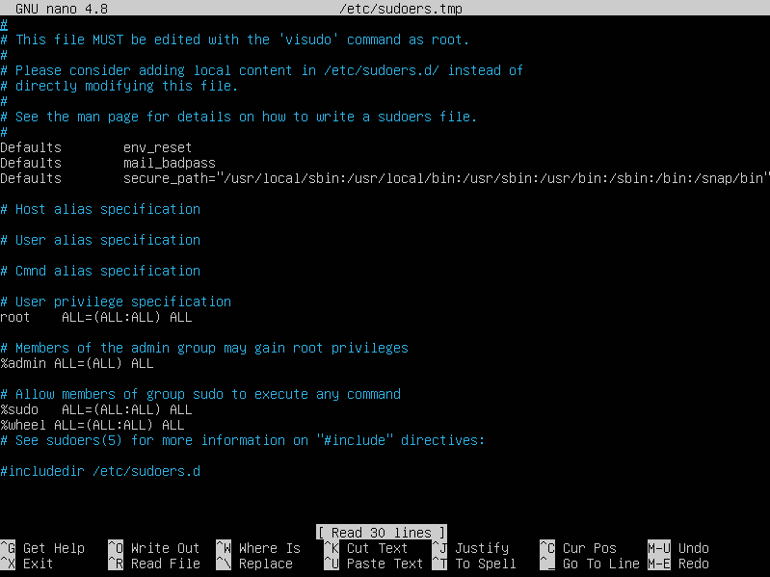

/etc/sudoers

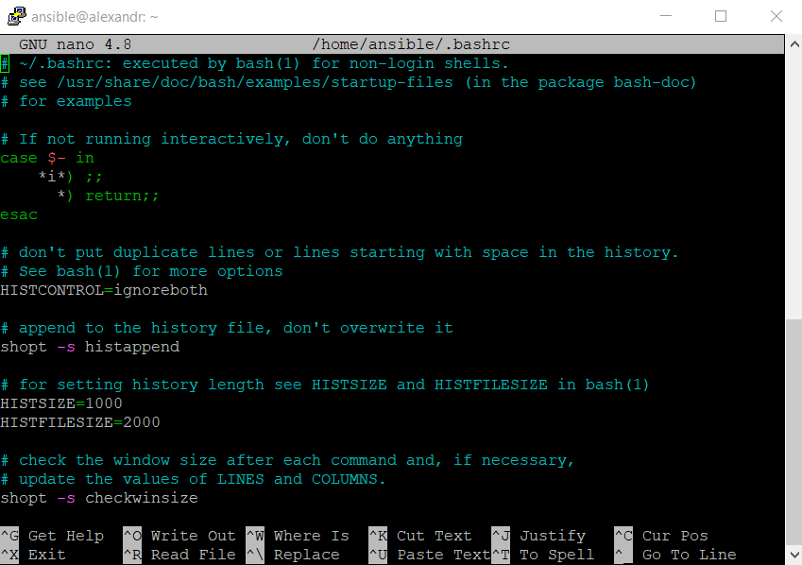

/ansible/.bashrc

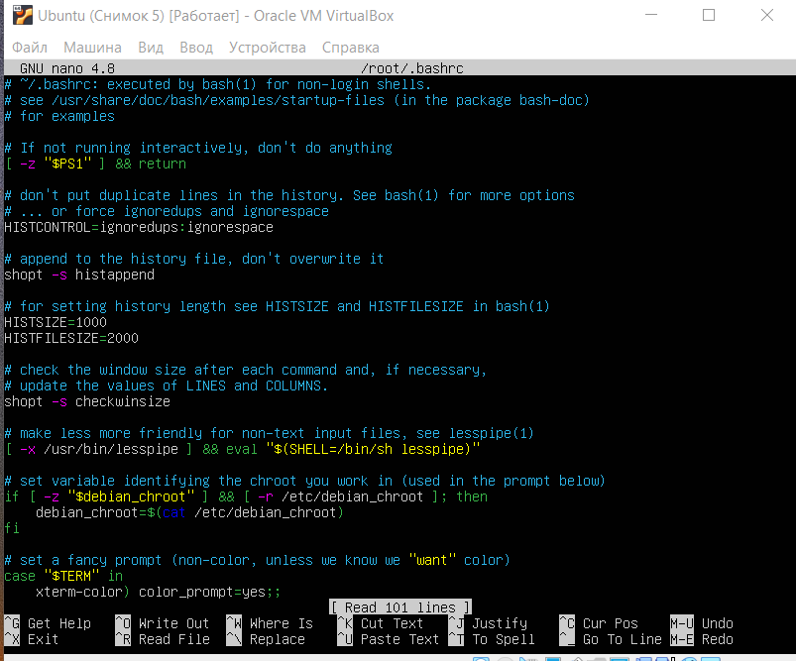

/root/.bashrc

Ip -a

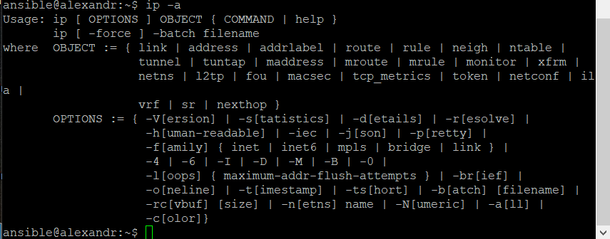

Ip r

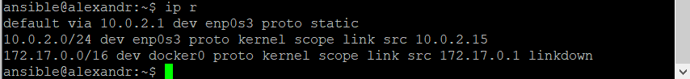

/etc/netplan/00-installer-config.yaml

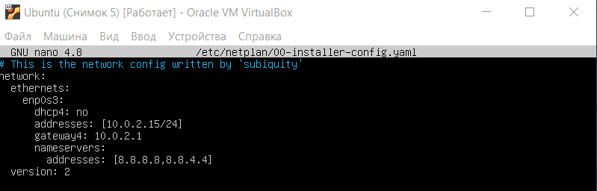

Вывод LA:



Выведем список сетевых интерфейсов в нужном формате:

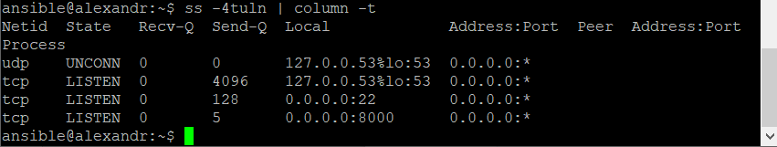

Выведем список IP-адресов на хосте:

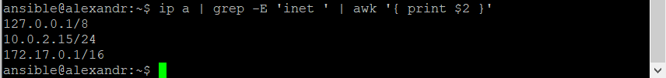

Обернем это все в bash-скрипт /root/beholder.sh , добавим date +"%d.%m.%Y %H:%M:%S" и информацию о занятом месте и списке пользователей (самостоятельно). Попробуем циклы, запишем в скрипт:

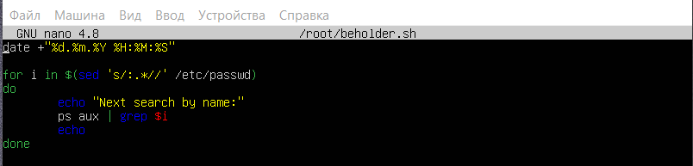

Запуск скрипта:

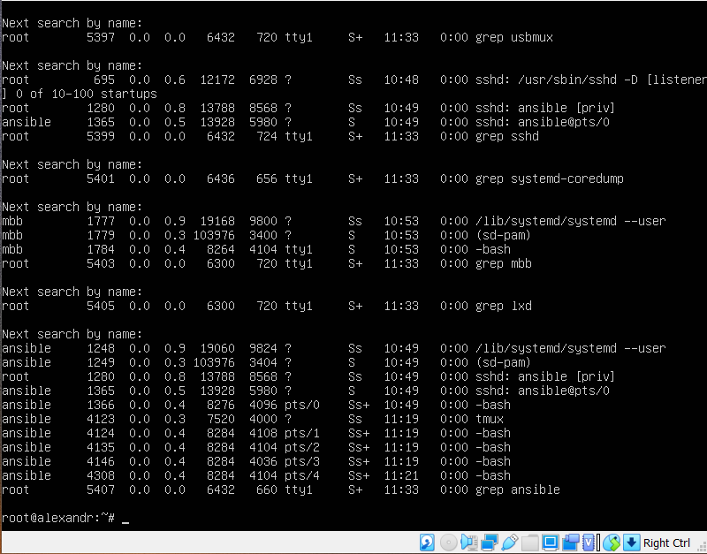

**Делаем сбор данных регулярным с cron:**

Впишем в cron новое правило и ждем минуту.

echo '* * * * * root /root/beholder.sh >> /tmp/beholder-output' > /etc/cron.d/beholder

Смотрим файл cat /tmp/beholder-output:

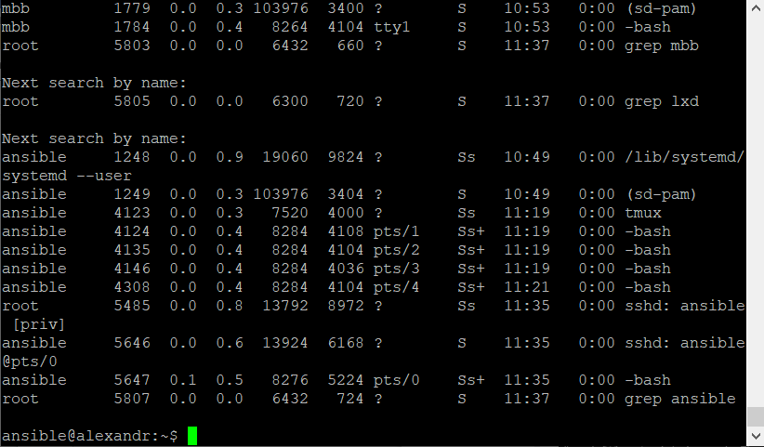

Запускаем процесс внутри нового пространства имен

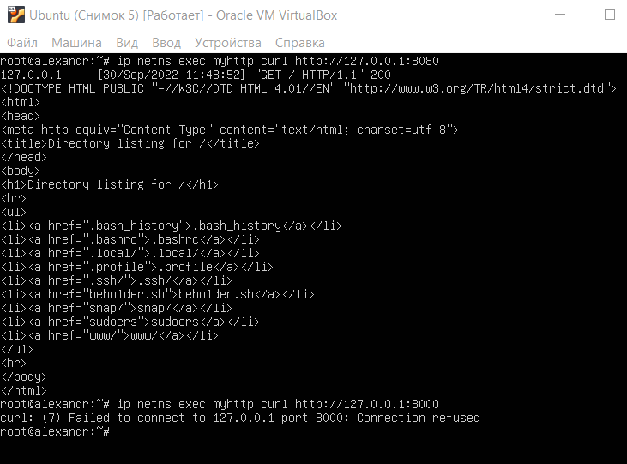

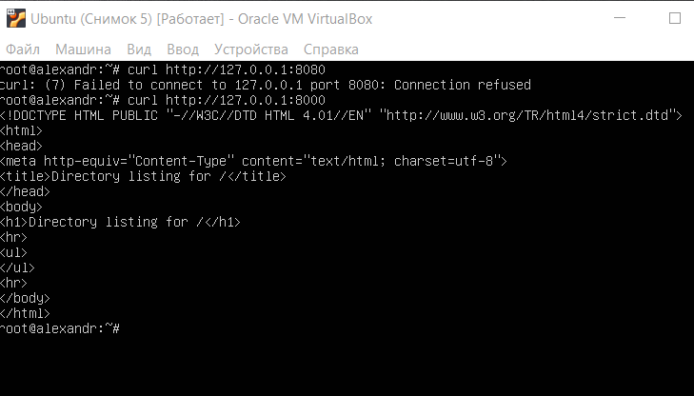

Установка docker и запуск hello-world

